CONSILIUL SUPREM PENTRU  ŞTIINŢĂ ŞI DEZVOLTARE  TEHNOLOGICĂ AL ACADEMIEI  DE ŞTIINŢE A MOLDOVEI |  | 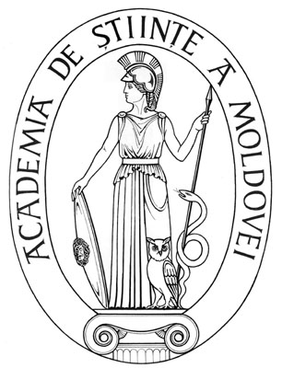 | SUPREME COUNCIL ON  SCIENCE AND TECHNOLOGICAL DEVELOPMENT OF THE ACADEMY OF SCIENCES OF MOLDOVA
 | HOTĂRÎRE
„ 19 ” februarie 2016 |  |  |  | Nr. 32
 | mun. Chişinău

Cu privire la aprobarea organigramei
Institutului de Cercetări Juridice
și Politice al AȘM

În scopul concentrării resurselor materiale şi intelectuale disponibile şi în temeiul art. 86 lit. n) al Codului cu privire la ştiinţă şi inovare al Republicii Moldova, Consiliul Suprem pentru Ştiinţă şi Dezvoltare Tehnologică al Academiei de Ştiinţe a Moldovei HOTĂRĂŞTE:

- Se aprobă organigrama Institutului de Cercetări Juridice și Politice al AȘM Moldovei, începând cu data de 1 februarie 2016 (se anexează).

- Controlul asupra executării prezentei hotărâri îi revine domnului dr. hab. Victor Moraru, coordonator al Secției Ştiinţe Sociale și Economice a AȘM.

Preşedinte,
academician Gheorghe DUCA

Secretar ştiinţific general,
doctor habilitat Aurelia HANGANU

